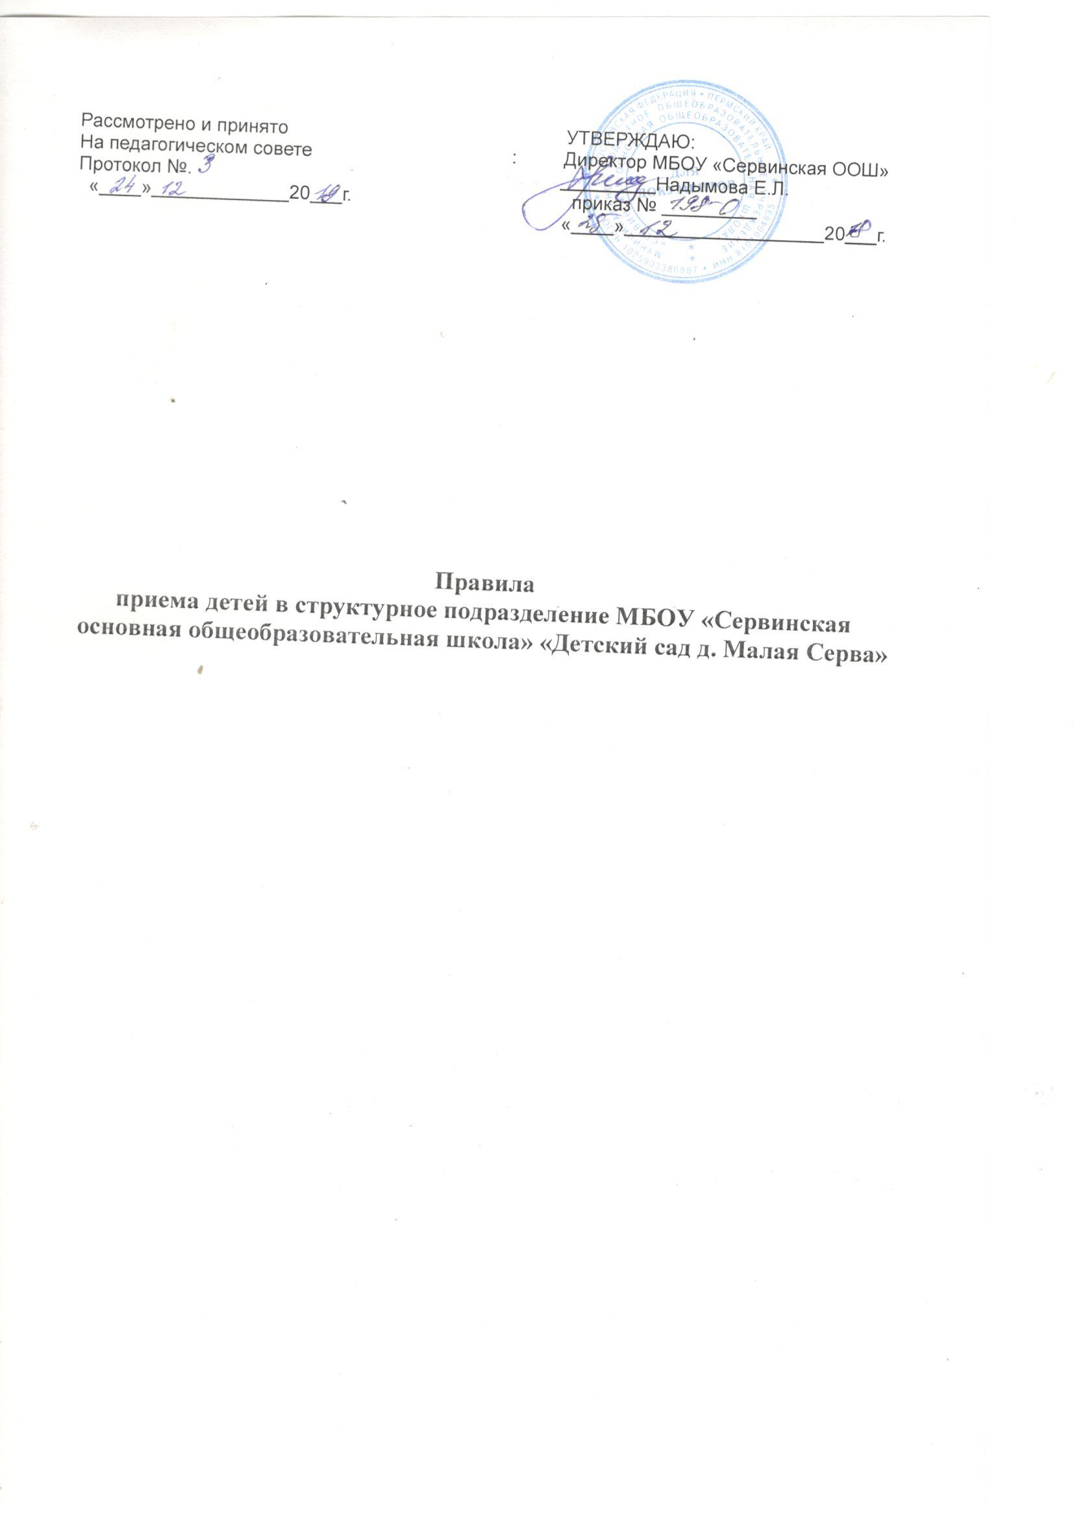

**1. Общие положения**

1.1.Правила приема детей в структурное подразделение МБОУ «Сервинская основная общеобразовательная школа» «Детский сад д. Малая Серва» (далее – образовательная организация) разработаны в соответствии с положениями [Конвенции](garantf1://2440422.0/) о правах ребенка, одобренной Генеральной Ассамблеей ООН 20.11.1989, [Конституции](garantf1://10003000.0/) РФ, [Федерального закона](garantf1://70191362.0/) от 29 декабря 2012 г. N 273-ФЗ "Об образовании в Российской Федерации", приказа Министерства образования и науки Российской Федерации от 08.04.2014 г. № 293 «Об утверждении Порядка приема на обучение по образовательным программам дошкольного образования» (далее - Порядок) и иных нормативно-правовых актов.

1.2. В образовательную организацию принимаются дети в возрасте от

2 мес.(при наличии условий) до окончания образовательных отношений.

По согласованию родителей (законных представителей) ребенка и директора МБОУ «Сервинская основная общеобразовательная школа» (далее - руководителя) в образовательную организацию могут приниматься дети более раннего или позднего возрастов.

При наличии показаний по состоянию здоровья ребёнок может находиться в образовательной организации до 8 лет, но не позже.

1.3. Дети с ограниченными возможностями здоровья принимаются на обучение по адаптированной образовательной программе дошкольного образования только с согласия родителей (законных представителей) и на основании рекомендаций психолого-медико-педагогической комиссии.

1.4. Приём в образовательную организацию осуществляется с учётом проживания детей на территории, за которой закреплено структурное подразделение МБОУ «Сервинская основная общеобразовательная школа» «Детский сад д. Малая Серва» (основание: приказ начальника МУ «Управление образования администрации Кудымкарского муниципального района» (далее-Управление образования).

1.5. Образовательная организация осуществляет приём на основании направления, выданного Управлением образования в период комплектования и на имеющиеся свободные места в течение текущего года.

**2. Порядок приема**

2.1. Комплектование возрастных групп полного и неполного дня производится ежегодно с 01.06. по 01.09. текущего года. В отдельных случаях зачисление ребенка в детский сад возможно в течение учебного года при наличии свободных мест.

2.2. В случае если Управление образования не может обеспечить местом в образовательной организации ребенка из списка поставленных на учет с 01 сентября текущего года, образовательная организация обеспечивают ребёнку возможность получения дошкольного образования в одной из вариативных форм: в семье посредством психолого-педагогического сопровождения воспитания и образования ребёнка; в семейных дошкольных группах; в иных формах.

2.3. Комплектование групп осуществляется в соответствии с СанПиН 2.4.1.3049-13 «Санитарно-эпидемиологические требования к устройству, содержанию и организации режима работы образовательных организаций».

2.4. Прием детей в детский сад осуществляется по заявлению родителя (законного представителя) на основании направления, выданного комиссией по комплектованию при Управлении образования администрации Кудымкарского муниципального района.

Образовательная организация может осуществлять прием указанного заявления в форме электронного документа с использованием информационно-телекоммуникационных сетей общего пользования.

В заявлении родителями (законными представителями) ребенка указываются следующие сведения:

а) фамилия, имя, отчество (последнее - при наличии) ребенка;

б) дата и место рождения ребенка;

в) фамилия, имя, отчество (последнее - при наличии) родителей (законных представителей) ребенка;

г) адрес места жительства ребенка, его родителей (законных представителей);

д) контактные телефоны родителей (законных представителей) ребенка.

К заявлению о приеме в детский сад также предъявляется оригинал [документа](consultantplus://offline/ref=CC760F36DB43CE0FC1B3378C71ACB4DA63A6AB6CA916EB875ED22E1F58P6m3G), удостоверяющего личность родителя (законного представителя), либо оригинала документа, удостоверяющего личность иностранного гражданина и лица без гражданства в Российской Федерации, справка о наличии льготы для внесения родительской платы за уход и присмотр»,

свидетельство о регистрации ребенка по месту жительства или по месту пребывания на закрепленной территории или документ, содержащий сведения о регистрации ребенка по месту жительства или по месту пребывания.

2.5. Руководитель образовательной организации обязан ознакомить родителей (законных представителей) с лицензией на осуществление образовательной деятельности, уставом образовательной организации, с положением о структурном подразделении МБОУ «Сервинская основная общеобразовательная школа» «Детский сад д. Малая Серва» фиксируется в заявлении о приеме и заверяется личной подписью родителей (законных представителей) ребенка.

Подписью родители (законные представители) ребенка фиксируют также согласие на обработку их персональных данных и персональных данных ребенка.

Копии предъявляемых при приеме документов хранятся в образовательной организации на время обучения ребенка.

Родители (законные представители) детей, не проживающих на закрепленной территории, дополнительно предъявляют свидетельство о рождении ребенка.

Прием детей, впервые поступающих в образовательную организацию, осуществляется на основании медицинского заключения.

Примерная форма заявления размещается образовательной организацией на информационном стенде и на официальном сайте образовательной организации в сети Интернет.

2.6. После приёма документов между родителями ребенка (законными представителями) и образовательной организаций заключается договор, определяющий права, обязанности и ответственность детского сада и родителей (законных представителей) ребенка, длительность пребывания, режим посещения, а также размер платы за присмотр и уход ребенка в образовательной организации и в 3-х дневный срок издаётся приказ о зачислении ребёнка в образовательную организацию.

На каждого ребенка, зачисленного в образовательную организацию, заводится личное дело, в котором хранятся все сданные документы.

2.7. Родителям или иным законным представителям может быть отказано в приеме ребенка в дошкольную образовательную организацию в следующих случаях:

- отсутствия свободных мест в соответствующих возрастных группах;

- ребенок по состоянию здоровья нуждается в особом уходе;

**- (**иные случаи**).**

**3. Порядок отчисления**

3.1. Отчисление ребенка из детского сада осуществляется при расторжении договора образовательной организации с его родителями (законными представителями).

3.2 Договор с родителями (законными представителями) ребенка может быть расторгнут, помимо оснований, предусмотренных [гражданским законодательством](garantf1://10064072.3/) РФ, в следующих случаях:

- по соглашению сторон договора;

- по заявлению родителей (законных представителей) ребенка;

- при возникновении медицинских показаний, препятствующих воспитанию и обучению воспитанника в образовательном учреждении данного вида;

**- (**иные случаи**).**

3.3. Сторона, по инициативе которой расторгается договор, обязана не менее чем за 10 дней до предполагаемой даты расторжения договора известить об этом в письменном виде другую сторону.

**4. Заключительные положения**

4.1. Настоящие правила вводятся в действие с момента утверждения директором МБОУ «Сервинская основная общеобразовательная школа» «Детский сад д. Малая Серва» Правил приема детей в структурное подразделение МБОУ «Сервинская основная общеобразовательная школа» «Детский сад д. Малая Серва»

4.2. Ответственность за организацию приема детей возлагается на заведующего структурным подразделением МБОУ «Сервинская основная общеобразовательная школа» «Детский сад д. Малая Серва».